第一组主题训练卷

奇妙世界

一、主题感悟(31分)

1.

(1) 在括号里填上合适的词并造句。(12分)

梦　　(　 　)的梦

造句：__________________________________________

森林 (　 　)的森林

造句：_________________________________________

魔王 (　 　)的魔王

造句：__________________________________________

(2) 我有一大把彩色的梦，有的( )，有的( )，有的( )。我的梦有各种各样的颜色，有( )的，有( )的，还有( )的。如果要你画，你想把梦中的世界画成( )色。(7分)

2.

(1) 我是一只小虫子，我喜欢在草丛间蹦蹦跳跳，我喜欢在草叶上伸懒腰，我喜欢跳到狗的身上去旅行，我还喜欢在夜晚的草地里唱歌。你猜出来我是谁了吗？( )

A．蟋蟀　　B．蚊子　　C．苍蝇　　D．蜘蛛

如果让你选择做一种小动物，你最想做______________，因为__________________________________________________。(6分)

(2) 在童话世界里，只要插上想象的翅膀，你就能到处飞翔。我会根据情境连线。(6分)

兴高采烈 喜鹊弟弟跟着喜鹊阿姨学拼音字母。

伤心欲绝 公主被我们救出来了！

专心致志 最喜欢的小兔被黄鼠狼叼走了。

二、主题探究(24分)

童话故事伴随我们成长。小朋友，你喜欢哪些童话故事？和同学们交流一下吧！

1．我读过的童话故事有：_____________________________。(6分)

2．我最喜欢的童话故事是_____________，因为_____________

_________________________________________________。(8分)

3．手拉手，找伙伴。(10分)

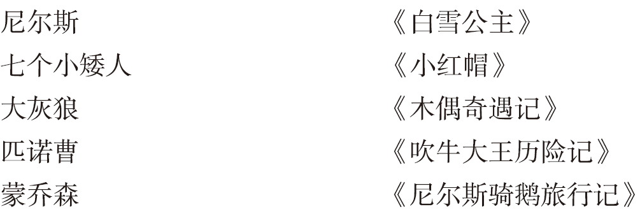

三、主题应用(45分)

(一) 阅读拓展(25分)

小毛虫的梦想

一天，一条小毛虫在缓慢爬行。它遇见了一只蝗虫，蝗虫问它：“你到哪里去？”小毛虫回答：“我做了一个梦，梦见我在山顶上看到了整个山谷。我很喜欢这个梦，决定将它变成现实。”

蝗虫惊讶地说：“你一定是疯了！你怎么可能到达那个地方？对你来说，一块石头就是高山，一个水坑就是大海。”小毛虫并没有理会蝗虫的话。

随后，蜘蛛、鼹鼠、青蛙都以类似的话语劝小毛虫放弃这个念头。但小毛虫始终在向前爬。终于，它筋疲力尽了。它决定停下来，用自己仅存的一点儿力气建一个安息的地方——茧。就这样，小毛虫“死”了。

后来，茧裂开了，一只美丽的蝴蝶从里面挣脱出来。它飞到了山顶上，实现了自己的梦想。

1．从文中找出下列词语的反义词。(6分)

飞快(　 　)　　讨厌(　 　)　　难看(　 　)

2．小毛虫的梦想是什么？在文中用“____”画出来。(4分)

3．根据短文内容填空。(8分)

(1) 小毛虫在实现梦想的过程中，遇到了蝗虫、__________ 、____________ 、____________的阻止。

(2) 小毛虫没有被困难吓倒，最后____________了梦想。

4．小朋友，你的梦想是什么？你准备怎样做呢？(7分)

________________________________________________________________________________________________________________

(二) 主题练笔(20分)

小老鼠古利和古拉是好朋友。它们最爱吃东西，做菜顶呱呱。一天，它们发现了一个巨大的蛋，接下来会发生什么有趣的事情呢？请发挥想象，写一写吧。

第四单元主题训练卷

一、1．(1) 示例：香甜　昨天晚上我做了一个香甜的梦。

葱郁　葱郁的森林里长满了小蘑菇。

凶狠　凶狠的魔王抢走了公主。

(2) 长　圆　硬　绿　红　蓝　金

2．(1) A　示例：小鸟　可以在蓝天自由飞翔

(2) 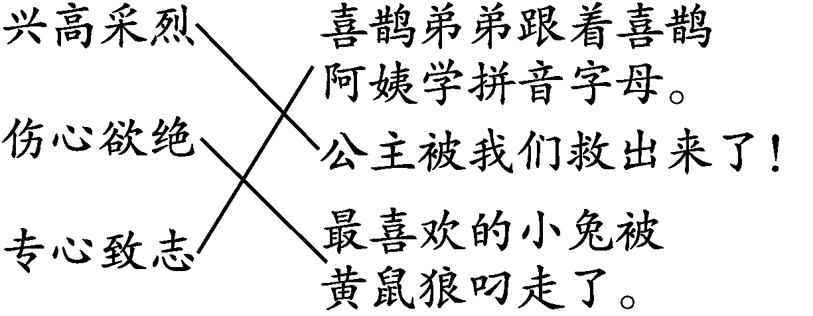

二、示例：1.《丑小鸭》、《白雪公主》、《三只小猪》

2．《丑小鸭》　这个童话故事告诉我们，是金子总是会发光的，只要坚信自己就一定可以成功

3. 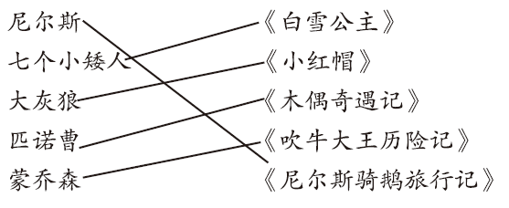

三、(一)1．缓慢　喜欢　美丽

2．我做了一个梦，梦见我在山顶上看到了整个山谷。

3．(1) 蜘蛛　鼹鼠　青蛙　(2) 实现

4．略。

(二) 古利和古拉决定用这个巨大的蛋烤一个大蛋糕。可是，蛋太大了，运不回去，怎么办呢？它们干脆把蛋糕的材料全拿过来，现场烤了起来。不一会，一个金黄色的大蛋糕烤好了，森林里的动物全围了过来，把蛋糕吃了个精光。大大的蛋壳怎么办呢？古利和古拉把蛋壳做成一辆汽车，开着回家了。